



**eXFrame**

화면UI표준 정의서

V1.0

|  |  |  |  |  |
| --- | --- | --- | --- | --- |
| 구분 | 성명 | 일자 | 의 견 | 서명 |
|  |  |  |  |  |
|  |  |  |  |  |
|  |  |  |  |  |
|  |  |  |  |  |
|  |  |  |  |  |

Document #:

**문서 이력**

| 버전 | 작성일 | 변경내용[1] | 작성자 | 승인자 |
| --- | --- | --- | --- | --- |
| 1.0 |  |  |  |  |
|  |  |  |  |  |
|  |  |  |  |  |
|  |  |  |  |  |
|  |  |  |  |  |
|  |  |  |  |  |
|  |  |  |  |  |
|  |  |  |  |  |
|  |  |  |  |  |
|  |  |  |  |  |
|  |  |  |  |  |
|  |  |  |  |  |
|  |  |  |  |  |
|  |  |  |  |  |
|  |  |  |  |  |
|  |  |  |  |  |
|  |  |  |  |  |
|  |  |  |  |  |
|  |  |  |  |  |

**목 차**

1. 개요 1

1.1 목적 1

1.2 적용 범위 1

1.3 디자인 페이지 예시 1

2. 화면 레이아웃 1

2.1 해상도 1

2.2 화면 분할 영역 2

2.3 Contents 영역 상세구분 3

2.4 데이터 영역 배치 구성 3

3. 업무화면 표준 5

3.1 화면 사이즈 5

3.2 화면 글꼴 6

3.3 스타일(CSS) 6

3.4 화면 여백 8

3.5 요소 및 영역별 디자인 8

1. 개요
   1. 목적

본 문서는 디자인 표준을 정의하는 문서이며, 시스템을 개발하는 개발자들은 반드시 본 문서에서 제시하는 표준에 따라 각 업무화면을 디자인하여야 한다. 본 문서에서 제시하는 표준은 개발자들이 쉽게 디자인을 적용할 수 있고, 차후 디자인의 변경이 일어날 경우 변경의 폭을 최소화 할 수 있도록 작성되었다.

* 1. 적용 범위

모든 업무 화면에 적용된다.

* 1. 디자인 페이지 예시

통합정보 시스템의 각 업무화면의 디자인은 모두 동일한 표준에 의거하여 디자인되어야 한다.

아래는 디자인 페이지의 예시이다.

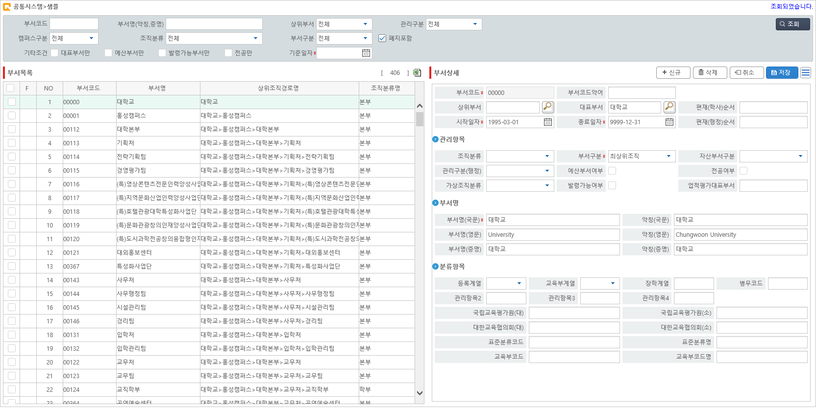

1. 화면 레이아웃
   1. 해상도

통합정보시스템의 기본 **해상도는 1600 x 900**을 기준으로 한다.

* 1. 화면 분할 영역

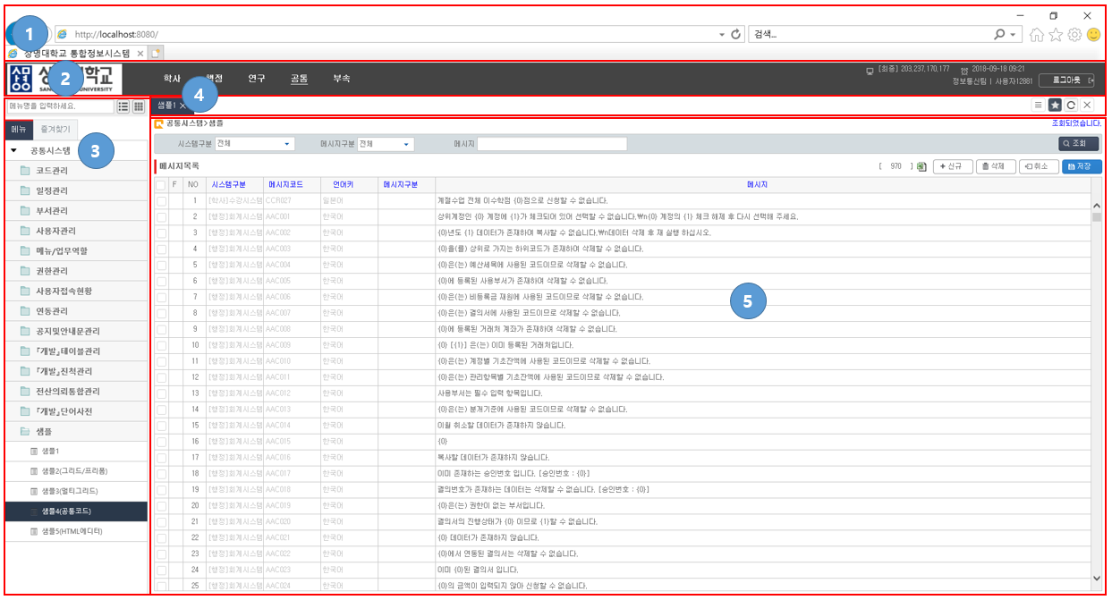

그림 1. 화면 예시

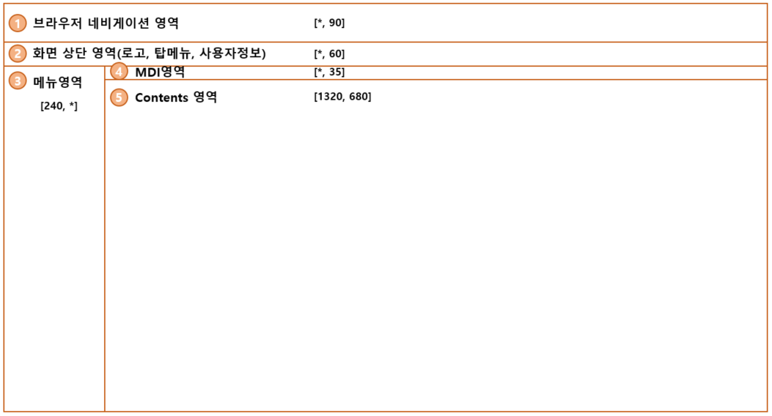

그림 2. 각 영역별 표시 내역 및 사이즈

1. 브라우저 네비게이션 영역: 브라우저에서 사용되는 주소창 및 브라우저 탭 영역 <브라우저에서 기본으로 사용되는 영역으로 각 브라우저 마다 조금의 차이가 발생하며 프로그램에서 제어 불가>
2. 화면 상단 영역: 통합정보시스템에서 개발되는 화면 중 시스템 로고, 최상위 메뉴, 로그인 한 유저 정보 표시
3. 메뉴영역: 선택된 최상위 메뉴 (일반행정, 학사행정, 부속기관 등)에 포함되며 로그인한 유저가 사용가능한 메뉴 목록을 계층형으로 표시함.
4. MDI제어버튼: 사용자 선택에 의해 열리진 화면을 선택 및 닫을 수 있는 버튼 위치
5. Contents 영역: 개발된 각 화면이 위치하는 영역으로 실제 업무를 수행하기 위한 화면이 위치함
   1. Contents 영역 상세구분

화면내의 Contents 영역은 아래와 같이 구성된다.

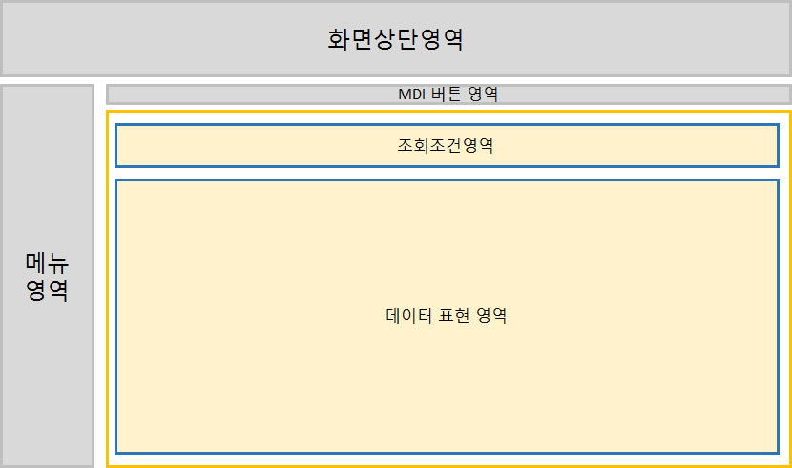

* **조회조건영역**: 데이터표현 영역에 표시할 데이터에 대한 조건 입력
* **데이터표현영역**: 그리드, 폼등을 이용하여 조회된 데이터를 처리하기 위한 표현 영역
  1. 데이터 영역 배치 구성

1. 그리드 스타일

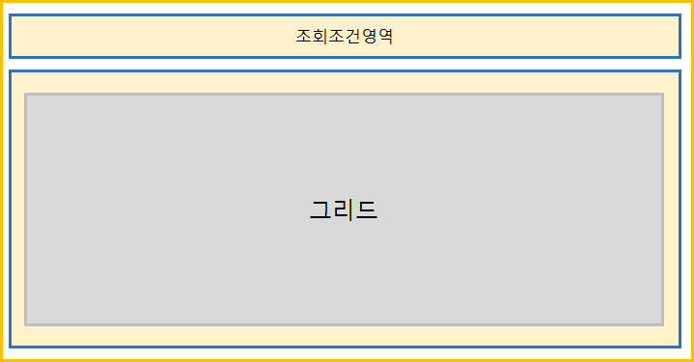

그림 4. 그리드 한 개

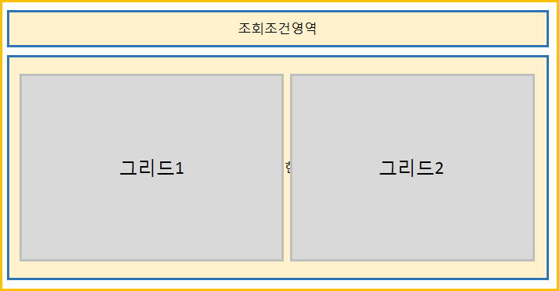

그림 5. 좌우 그리드

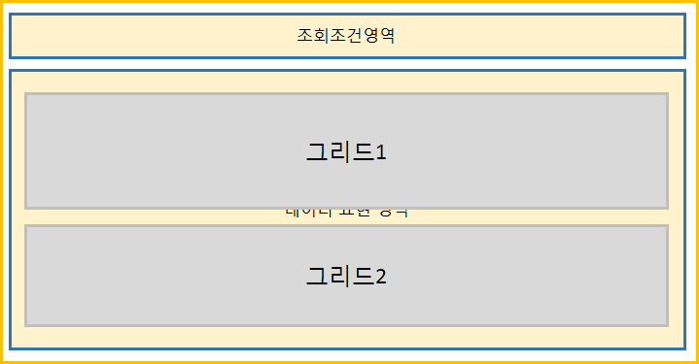

그림 6. 상하 그리드

1. 폼 스타일

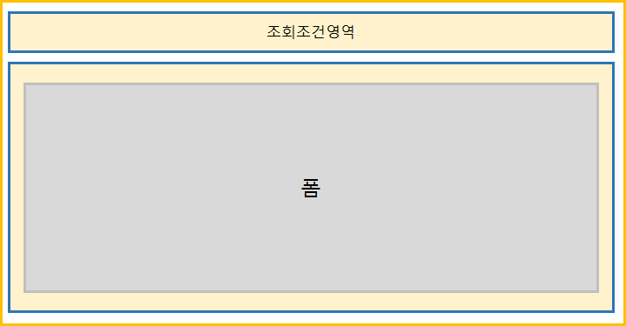

그림 7. 폼

1. 그리드, 폼 혼합형

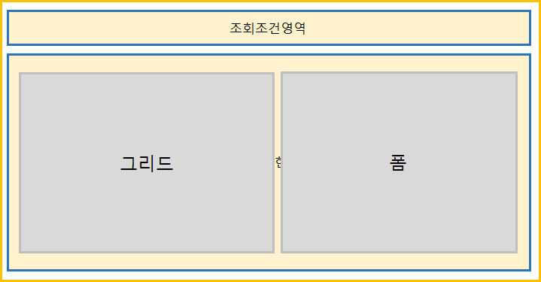

그림 8. 좌 그리드 우 폼

1. 업무화면 표준
   1. 화면 사이즈

각 업무 화면의 UI(.clx) 파일의 기본 사이즈는 아래와 같다.

- 가로(Width): **1320** px (고정크기)

- 세로(Height): **680** px (고정크기)

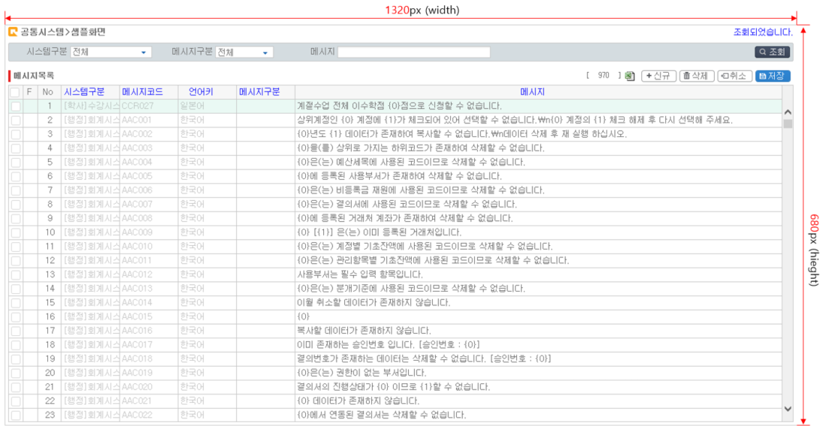

※ 화면 사이즈 결정방법

**메뉴에 달리는 화면의 경우, 화면의 기본 높이(Height)는 680px이다. 하지만, 각 화면의 복잡도에 따라 화면의 높이는 조정 가능하다. 즉, 한 화면에 보여줄 컴포넌트가 많은 경우 해당 화면의 Height는 크게 늘려 세로로 길게 나열할 수 있다.**

* 1. 화면 글꼴

화면의 문자 글꼴은 ‘**굴림’**, 문자 크기는 10pt(폰트)을 기준으로 한다.

* 1. 스타일(CSS)

eXbuilder6 UI 툴의 모든 컨트롤에 대한 디폴트 스타일은 theme/controls에 정의되며, 그 외에 추가적인 상황 및 특징에 맞는 스타일은 others.part.less 파일에 정의하여 사용한다.

| **컨트롤명** | **classID** | **설명** | **적용속성** |
| --- | --- | --- | --- |
| Button | **btn-search** | 조회 버튼 | class |
| **btn-new** | 신규 버튼 | class |
| **btn-delete** | 삭제 버튼 | class |
| **btn-delete-save** | 삭제 후 저장 버튼 | class |
| **btn-save** | 저장 버튼 | class |
|  | **btn-restore** | 취소 버튼 | class |
|  | **btn-commit** | 커밋 버튼 | class |
|  | **btn-pop** | 일반 팝업 호출 버튼 | class |
|  | **btn-pop-search** | 검색팝업 버튼 | class |
|  | **btn-pop-aprv** | 전자결재 호출 버튼 | class |
|  | **btn-pop-close** | 팝업화면 내의 화면닫기/선택닫기 버튼 | class |
|  | **btn-moveup** | Up 이동 버튼 | class |
|  | **btn-movedown** | Down 이동 버튼 | class |
|  | **btn-moveprev** | Prev 이동 버튼 | class |
|  | **btn-movenext** | Next 이동 버튼 | class |
| Output(Label) | **require** | 필수 조회조건 또는 프리폼 아이템 라벨 | class |
| **data-title** | 그리드/폼 타이틀 라벨 | class |
|  | **text-link** | 링크 텍스트 | class |
| Grid | **require** | 그리드 헤더 필수입력 | class |
| Group | **search-box** | 검색조건 그룹박스 | class |
| **form-box** | 프리폼 그룹박스 | class |
|  | **header-box** | 헤더 그룹박스 | class |

■ 인라인 스타일

CSS 스타일로 별도로 지정한 스타일 이외의 Text-Align 또는 Font-Weight 등과 같은 스타일들은 직접 해당 컨트롤의 인라인(In-line) 스타일로 지정한다.

|  |  |
| --- | --- |
| 구분 | 설명 |
| Text Align | 텍스트 정렬 위치 |
| Font Weight | 글자 두께 설정 |
| Color | 폰트 색상 |
| Background Color | 배경 색상 |

**※ 단, Font-Family 및 Font-Size는 인라인(In-line) 스타일로 지정하지 않도록 주의해야 한다.**

※ 기본 컨트롤들은 각 컨트롤들의 디폴트 스타일을 적용하며, 필수 입력 표시 및 기타 다른 용도를 구분하기 위한 목적인 경우에만 별도 스타일을 정의하여 사용하여야 한다.

* 1. 화면 여백

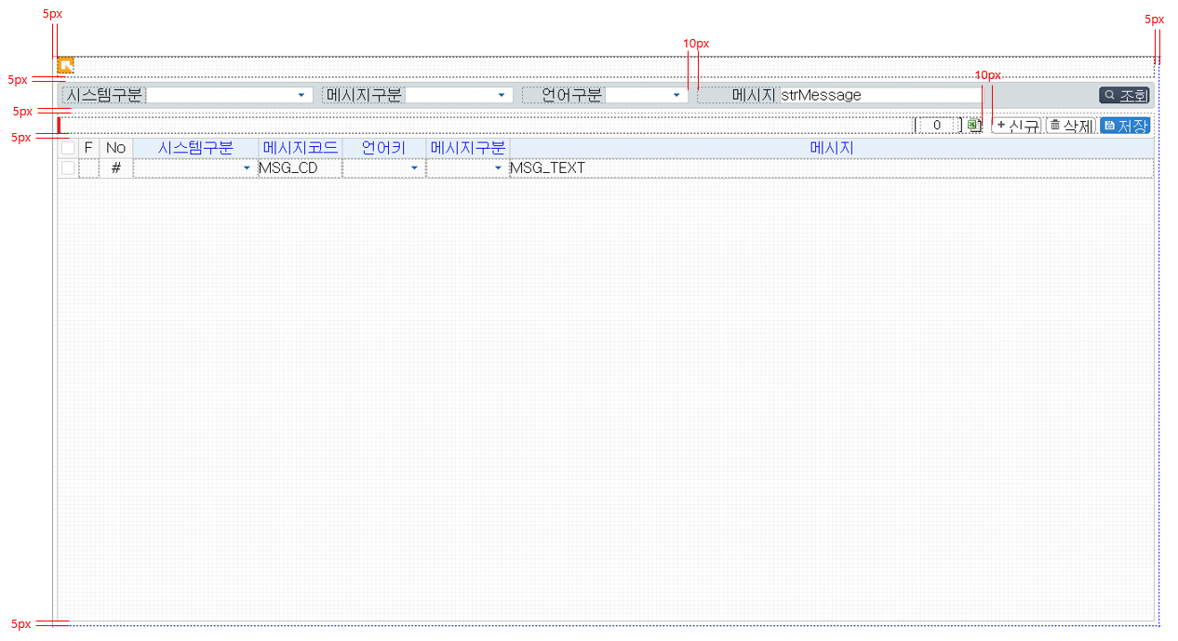

1. 페이지 최외곽의 여백은 아래와 같다.

- 상단 여백: 0px

- 하단 여백: 5px

- 좌측 여백: 5px

- 우측 여백: 5px

1. 헤더의 높이는 30px이다.
2. 조회조건의 기본 사이즈는 32px이다.
3. 조회조건 접기/펼치기 기능을 위해 헤더와 조회조건은 하나의 그룹(헤더그룹)으로 감싼다.
4. 데이터 영역은 그룹(Group) 컨트롤로 감싼다.
5. 조회조건과 하단 메인 컨텐츠(그룹) 사이의 간격은 5px을 기본으로 한다.
6. 컨텐츠 영역을 감싸는 그룹과 컨텐츠(그리드/프리폼)간의 간격은 상(5px), 하(0px), 좌(0px), 우(0px) 여백을 둔다.
7. 버튼은 그리드 및 폼 컨트롤의 상단의 우측끝에 맞춘다.
8. 메인 버튼간 간격은 5px이다.
9. 그리드/프리폼 타이틀과 그리드/프리폼 간의 간격은 5px을 유지한다.
   1. 요소 및 영역별 디자인

12. 5. 1. InputBox



1. inputBox, maskEditor, dateInput 모두에 적용된다.
2. 기본 높이는 20px로 설정한다.
3. 입력허용 최대길이와 화면상의 Size를 반드시 설정하되 입력의 최대길이가 고정되어 있을 경우에는 Inputbox의 길이는 최대값을 입력했을 경우에 앞뒤로 3px 정도의 여백만 남도록 설정한다.
4. inputBox의 경우 좌/우측 패딩(padding-left)의 디폴트 값은 3px로 설정되어 있다. 따라서, 좌/우측 padding은 부가적으로 수정해주지 않아도 된다.
5. 정렬

- 가변길이의 일반 텍스트는 **좌측 정렬**한다. (예시- 년도, 일자)

- 고정된 길이의 문자열은 **중앙 정렬**한다.

- 숫자는 **우측 정렬**한다.

※ 직번/교번/조직코드 등 코드성 데이터들은 숫자 타입이 아니므로, 가운데 정렬 또는 좌측 정렬 한다.

* + 1. CheckBox



1. 기본 높이는 20px로 설정한다.
2. 선택을 위한 체크박스는 기본 넓이를 20px로 설정한다.
3. 체크박스 그룹 컨트롤인 경우, 화면에 맞게 높이를 설정하는 것을 허용한다.
4. 텍스트는 기본적으로 우측에 두지만, 업무적으로 필요에 의해 좌측에 두는 것을 허용한다.
   * 1. Radio Button



1. 기본 높이는 20px로 설정한다.
2. 리스트 형태의 라디오버튼인 경우, 화면에 맞게 높이를 설정하는 것을 허용한다.
3. 아이템 라벨값에 따라 적절하게 아이템별 넓이를 고정 또는 가변적으로 적용한다.
   * 1. ComboBox



1. 기본 높이는 20px로 설정한다.

② 콤보박스는 반드시 아래의 3중 하나의 Prompt-Item을 가져야 한다.

● [전체]: 콤보박스 내의 값을 반드시 선택할 필요는 없다.

● [선택]: 콤보박스 내의 값 중 반드시 하나를 선택해야 한다.

● [ ]: 콤보박스 내의 값을 반드시 선택할 필요는 없다.

- Ex) 그리드/프리폼 콤보컬럼에서 NULL값 설정할 경우

* + 1. Output



1. 기본 높이는 20px로 설정한다.
2. 조회조건 영역 및 프리폼 내의 라벨용 Output 컨트롤의 경우, 필수 입력 항목에 대해서는 CSS를 지정해야 한다.

|  |  |
| --- | --- |
| CSS | 설명 |
| require | 필수 조회조건 또는 필수 프리폼 입력항목에 대한 라벨 |

* + 1. Button



1. 그리드 및 프리폼에 대한 버튼(신규/삭제/저장, 업무버튼)은 해당 컨트롤의 우측 상단에 위치한다.
2. 기본 높이는 20px로 설정한다.
3. 기본 넓이는 60px로 설정한다.
4. 4글자 이상일 때는 한글자가 늘어날 때마다 15px씩 사이즈를 늘릴 수 있다.

예시)

|  |  |
| --- | --- |
| 글자수 | 사이즈(가로 × 세로) |
| ‘조회’ (2글자) | 60px × 20px |
| ‘작업저장’ (4글자) | 70px × 20px |
| ‘보고서호출’ (5글자) | 85px × 20px |

1. 일반버튼의 순서는 신규 – 삭제 – 저장 버튼 순이다. 일반버튼의 경우에는 공통 UDC 컴포넌트(comButton.clx)를 사용한다.

일반버튼과 업무버튼들 사이의 간격은 20px을 기본으로 한다. 공간이 부족한 경우 10px도 허용한다.

> 일반 버튼: 모든 화면에 기본적으로 있는 버튼들을 말한다. (예 – 신규/삭제/저장 버튼)

> 업무 버튼: 해당 화면에 특화적인 버튼들을 의미한다. (예 – 결의서 생성 버튼 등)

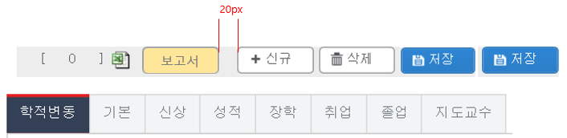

1. 팝업 호출용 버튼(데이터베이스에 대한 CUD 작업이 없는 팝업 호출용)은 btn-pop 스타일 CSS를 적용한다. ex) 보고서 팝업 호출, 엑셀업로드 팝업 호출

|  |  |  |
| --- | --- | --- |
| CSS | 설명 | 예시 |
| btn-search | 조회조건 영역 내의 조회버튼 |  |
| btn-new | 신규 버튼 |  |
| btn-delete | 삭제 버튼 |  |
| btn-save | 저장 버튼 |  |
| btn-commit | 커밋 버튼 |  |
| btn-pop | 팝업 버튼 |  |
| btn-moveup | Up 이동 버튼 |  |
| btn-movedown | Down 이동 버튼 |  |
| btn-moveprev | Prev 이동 버튼 |  |
| btn-movenext | Next 이동 버튼 |  |

* + 1. Tab



1. 탭 버튼의 넓이는 글자수에 따라 자동 설정된다.
2. 탭 자체는 별도로 그룹 컨트롤로 감싸지 않는다.
   * 1. Grid

■ 헤더

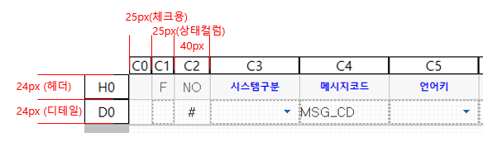

1. 헤더의 기본 높이는 24px이다.
2. 헤더의 문자열이 2줄 이상인 경우에는 15px씩을 추가한다.

예시)

|  |  |
| --- | --- |
| 헤더 | 높이 |
| 1줄 | 24px |
| 2줄 | 42px |
| 3줄 | 57px |

■ 디테일

1. 디테일(Detail) Row의 기본높이는 24px정한다.
2. 풋터(Footer) Row의 높이는 24px로 설정한다.
3. 상태컬럼(F)의 기본 사이즈(Width)는 25px로 설정한다.
4. 순번(Index) 컬럼의 기본 사이즈(Width)는 40px로 설정한다.
5. 행선택용 체크박스 컬럼과 행 인덱스 컬럼은 컬럼 속성을 checkbox, rowindex 등 적절한 유형을 지정하여 사용한다.
6. 상태컬럼은 Output 컨트롤을 사용한다.

|  |  |
| --- | --- |
| CSS | 설명 |
| require | 필수 입력 그리드 헤더 |

* + 1. Freeform

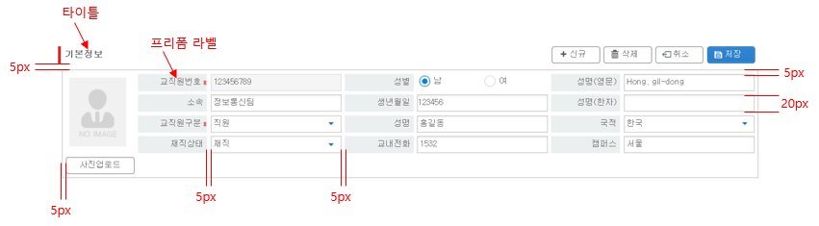

1. 폼의 타이틀과 프리폼의 간격은 5px을 유지한다.
2. 폼 레이아웃을 사용한다.

- 마진(Margin): horizonalMargin: 5, verticalMargin: 5

- 스페이싱(Spacing): horizonalSpacing: 5, verticalSpacing: 5

1. 폼 내의 라벨의 높이는 기본 20px로 한다.
2. 폼 내의 컨트롤의 높이는 기본 20px로 한다.
3. 폼 내의 라벨(텍스트)과 컨트롤 사이의 간격은 5px로 한다.
4. 폼 내의 컨트롤 간의 상/하 간격은 5px로 한다.
5. 폼의 라벨과 컨트롤은 필수입력 항목여부에 따라 스타일을 달리 적용한다.
6. 폼 내의 검색버튼이 존재하는 경우, 검색버튼의 높이는 25px이며, 버튼명은 검색할 의도에 맞게 적절한 명칭을 지정한다.(ex – 우편번호검색)

|  |  |
| --- | --- |
| CSS | 설명 |
| require | 필수 폼 아이템 라벨 |

1) 라벨, 컨트롤의 WIDTH 표준 규칙

① 폼 전체적으로 열을 맞추어 배열 (열 별로 정렬이 되도록 처리)

② 폼 전체 구성상 문제가 되지 않는 경우는 가급적 내용의 크기를 고려하여 지정

③ 가능한 프리폼 내의 컨트롤 크기만큼의 프리폼의 크기를 지정한다. (가능한 프리폼 내에 컨트롤이 꽉 차도록 구성)

2) UI 작성 상세 규칙

- 라벨 크기 및 위치

• 가장 긴 라벨 문자열 기준으로 라벨 사이즈를 조정한다.

• 라벨과 컨트롤 사이는 5px gap(horizonalSpacing 간격)을 둔다.

- 컨트롤 크기 및 위치

• 검색 버튼이 있는 경우, 검색버튼과 컨트롤의 합의 크기가 상/하단의 컨트롤의 크기만큼 지정되어야 한다.

• 컨트롤의 크기는 기본적으로 데이터의 크기만큼 지정하며, 폼의 구성상 크기가 늘어나거나 줄어들 수 있다.

• 검색 버튼의 경우에는 인풋 컨트롤과 2~3px정도의 gap을 둔다.

* + 1. 헤더 영역

헤더와 조회조건은 접기/펼치기 기능을 위해서 하나의 그룹(헤더 그룹)으로 감싼다.

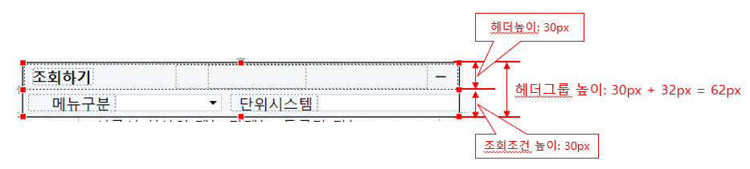

① 어플리케이션 헤더와 조회조건을 하나의 그룹 컨트롤로 감싼다.

② 헤더 그룹 컨트롤의 ID는 grpSearchAra로 한다.

③ 헤더 그룹(Group)은 Vertical-Layout으로 지정한다. (spacing: 0, scrollable: false)

④ 헤더 그룹(Group)의 높이는 헤더 높이 + 조회조건 높이로 맞춘다.

⑤ 조회조건이 없는 경우에도 헤더를 헤더그룹(Group) 컨트롤로 감싼다.

* + 1. 조회조건 영역

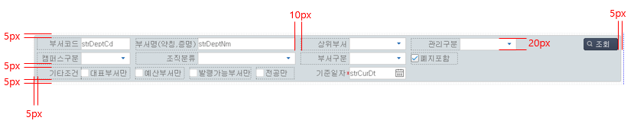

1. 조회조건은 그룹(Group) 컨트롤 내에 조건 컨트롤들을 추가한다.
2. 맨 앞의 검색조건 앞에 5px 비운다
3. 마지막 ‘조회’ 버튼 뒤에 5px 비운다.
4. 조회 항목명 라벨과 컨트롤 사이의 간격은 0px이다.
5. 조회조건 사이의 간격은 10px이다.
6. 조회조건 영역을 감싸는 group의 Height는 32px이다.
7. 조회조건이 2줄 이상인 경우 group의 높이는 25px씩 증가시킨다

예시)

|  |  |
| --- | --- |
| 조회조건 | 높이 |
| 1줄 | 32px |
| 2줄 | 57px |
| 3줄 | 82px |

1. 조회조건이 여러 줄인 경우, 상/하 조건사이의 간격은 5px이다.
2. 조회조건이 여러 줄인 경우 ‘조회’ 버튼은 첫 줄 맨 우측에 위치시킨다.
3. 조회조건이 아닌 업무버튼 및 컨트롤을 조회조건 영역에 두지 않는다.
   * 1. 데이터 영역

그리드 및 프리폼의 경우에는 그리드 타이틀과 작업버튼 등을 하나로 묶어서 그룹 컨트롤로 감싼다. 이는 데이터 영역에 대한 공통처리 및 핸들링을 편리하게 하기 위한 용도이다.

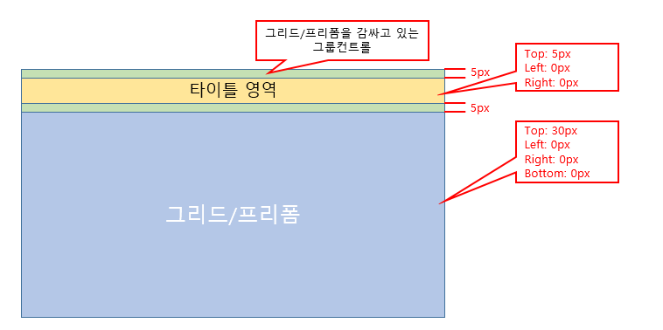

① 그리드/프리폼과 타이틀 및 작업버튼들을 하나의 그룹 컨트롤로 감싼다.

② 타이틀 영역은 Top 앵커를 5px로 하며, 좌/우는 0px로 한다.

③ 그리드/프리폼은 Top 앵커를 30px로 하며, 좌/우/하는 모두 0px로 한다.

* + 1. 팝업

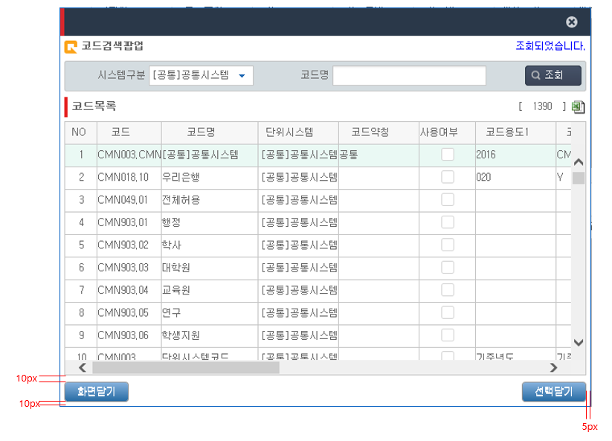

1. 좌/우 및 하단의 여백은 10px로 한다.
2. 데이터 선택용 팝업인 경우, ‘선택닫기’ 버튼은 팝업화면의 하단 맨 우측밑에 위치시킨다.
3. ‘화면닫기’ 버튼은 팝업화면 용도에 따라 위치가 다를 수 있다.

- 선택용 팝업(‘선택닫기’ 버튼이 있는 경우): 화면 맨 하단 좌측 끝에 위치

- 단순 정보성 팝업(‘화면닫기’ 버튼 하나만 있는 경우): 화면 맨 하단 중앙에 위치

⑤ ‘화면닫기’ 버튼 및 ‘선택닫기’ 버튼은 각각 스타일을 지정해야 한다.

|  |  |
| --- | --- |
| CSS | 설명 |
| btn-pop-close | 팝업화면 내의 화면닫기 및 선택닫기 버튼 |

* + 1. 코멘트

화면 내에 사용되는 코멘트 문자열에 대한 스타일 지정에 대해 기술한다.

■ 한줄 코멘트

한 줄짜리 문구를 사용하는 경우에 opt-comment CSS를 사용한다.



■ 그룹 코멘트

다중 라인의 문구를 화면 내에 사용하는 경우에 grp-comment CSS를 사용한다.



|  |  |
| --- | --- |
| CSS | 설명 |
| opt-comment | 한줄 코멘트 |
| grp-comment | 다중 라인 코멘트 |

1. 변경 내용: 변경이 발생되는 위치와 변경 내용을 자세히 기록(장/절과 변경 내용을 기술한다.)